Муниципальное дошкольное образовательное учреждение №113 г. Липецка.

Проект в старшей группе «Лукоморье»

« Моя семья – моё богатство»

Воспитатели:
Быханова Е.Л.
Ушакова Н.Н.

Вид проекта: информационно – творческий
По количеству участников: коллективный (воспитатели группы, дети, родители)
Продолжительность проекта: краткосрочный (1 неделя)
Актуальность.
«Семья - это самое важное, что есть в мире. Если у вас нет семьи, считайте, что у вас нет ничего. Семья - это самые прочные узы всей вашей жизни» - так гласит народная мудрость.
При беседе с детьми о том, что они знают о семье, выяснилось следующее: у них отсутствуют четкие представления о таких понятиях как «семья», «члены семьи». Дети не знают истории своего рода и семьи. Недооцениваются семейные ценности; интерес к изучению и сохранению семейных обычаев и традиций неустойчив. Многие дети не могут объяснить значимость семьи для человека. Мало кто из детей знает свою родословную, уходят в прошлое семейные традиции, праздники. Забыты такие понятия как род, родословная, предки.
Это свидетельствует о том, что теряется связь поколений, семья перестает быть крепостью и опорой для ее членов, забываются традиции, обычаи, прошлое. Постепенно ослабевает воспитательный потенциал семьи.
Чтобы изменить такое положение и появилась идея создать проект «Моя семья – моё богатство». Мы считаем, что проект – это идеальный способ поразмышлять о роли семьи в жизни каждого ребенка. Работа над проектом имеет большое значение для формирования личности ребёнка, укрепления и развития детско-родительских отношений. Мы, взрослые, педагоги и родители, должны помочь детям понять значимость семьи, воспитывать у детей любовь и уважение к членам семьи, прививать к детям чувство привязанности к семье и дому.
Цели проекта:
Расширить представления детей о своей семье, создать условия для повышения активности участия родителей в жизни группы, воспитывать любовь и уважение к семье, как людям, которые живут вместе, любят друг друга и заботятся о родных и близких.
Задачи:
1. Закреплять у детей понятие «семья»; расширять представления детей о семье; закреплять знание имён, фамилий родителей, бабушек и дедушек.
2. Формировать представления о родственных отношениях.
3. Формировать представления о семейных традициях и праздниках.
4. Воспитывать уважительное отношение и любовь к родным и близким.
5. Воспитывать интерес к своей родословной.
6. Познакомить детей с понятием «генеалогическое древо семьи».
7. Обогащать детско-родительские отношения опытом совместной творческой деятельности.
Планируемый результат со стороны детей:
знают историю своей семьи;
знают семейные традиции, праздники и участвуют в них;
сформирован интерес к познанию истории своей семьи.
Планируемый результат со стороны педагога:
активизируется поисковая деятельность;
установятся доверительные и партнёрские отношения с родителями.
Планируемый результат со стороны родителей:
повысится активность участия родителей в жизнедеятельности группы;
повысится педагогическая культура родителей;
заинтересованность родителей в продолжении сотрудничества.
Этапы работы над проектом:
1 этап – подготовительный: определение цели и задач проекта, сбор информационного материала, создание условий для организации работы, анкетирование родителей, подборка и изучение литературы.
2 этап – основной: Основной (или этап реализации проекта): проводятся запланированные мероприятия для реализации проекта (беседы, творческая деятельность, рассматривание иллюстраций, чтение) включает в себя совершенствование содержания предметно-игровой среды группы, насыщение развивающим материалом по семейному воспитанию. Использование разработанных мероприятий в работе с детьми. Организация работы с родителями.
3 этап – заключительный: презентация проекта.
Содержание этапов
1 этап: подготовительный
1.1. Определение проблемы.
Я предлагаю детям рассмотреть картинки с членами семьи и в игровой форме ответить на вопросы:
- Самые родные для ребенка люди?
- Самый младший член семьи? Самые старшие члены семьи?
- Есть ли у мамы и папы родные братья и сестры? Кем они вам приходятся? А вы им?
- Есть ли у них дети? Кем они вам приходятся?
- Сколько у вас двоюродных братьев (сестер)?
- Кем вы приходитесь бабушке?
- Кем приходится ваша мама вашей бабушке?
- Как вы думаете, это чужие люди или родственники?
- Как можно назвать одним словом этих людей?
- Самый радостный для каждого человека день, который бывает только раз в году и у каждого он свой?
- Что такое семья?
- Как ты думаешь, хорошо иметь много родственников? Почему?
На первом этапе работы по проекту была выявлена проблема, цель проекта и его основные задачи, содержание.
1.2. Были определены участники проекта, разработано перспективное планирование по работе с детьми, составлен план взаимодействия с родителями.
1.3. Детям дали задание на дом: вместе с родителями посмотреть познавательные передачи, книги по теме «Моя семья», «Моя родословная. Составление с родителями таблицы: «Генеалогическое древо».
2 этап: основной
Познавательное развитие:
Рассматривание иллюстраций, картинок с членами семьи, беседа - игра на тему, «Моя семья» игра - конкурс «Моя родословная», викторина «В какой сказке встречаются семьи».
Беседы на тему: «Никого роднее мамы и папы в целом мире нет», «На кого ты хочешь быть похож»; «Организация быта в нашей семье в будни»; «Семейный праздник – День рождение».
Социально – коммуникативное развитие:
Рассказы детей о семье.
Составление рассказа на тему: «Расскажи про маму (папу, бабушку, дедушку).
Прочтение и обсуждение рассказов В. Осеевой «Волшебное слово», «Хорошее».
Чтение р.н.с. «Крошечка-хаврошечка».
Чтение стихотворений: Р. Гамзатова «Про дедушку», Н.Майданик «Вместе с бабушкой».
Дидактические игры: «Домашний труд», «Чем можно порадовать маму», «Кто главный», «Клубок волшебных слов», «Хорошо- плохо», «Моя семья. Составь цепочку».
Художественное – эстетическое развитие
Художественное творчество:
НОД: рисование «Моя семья», «Портрет мамы».
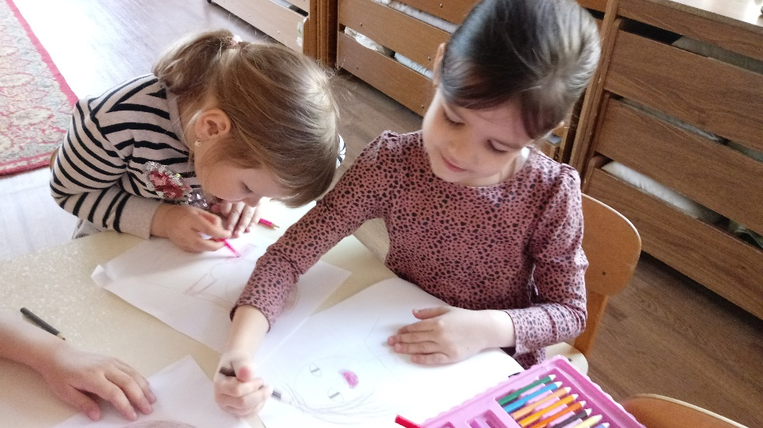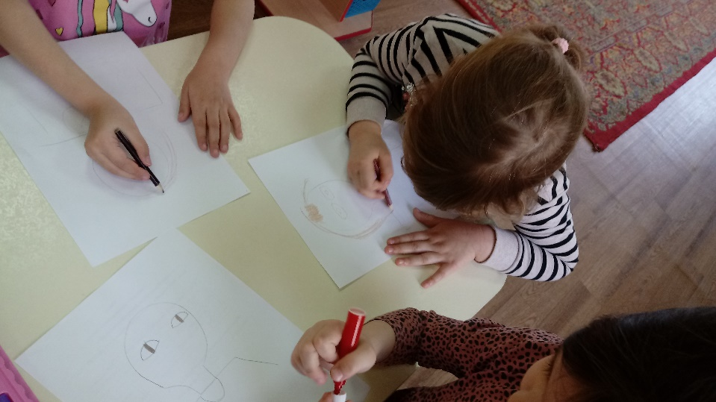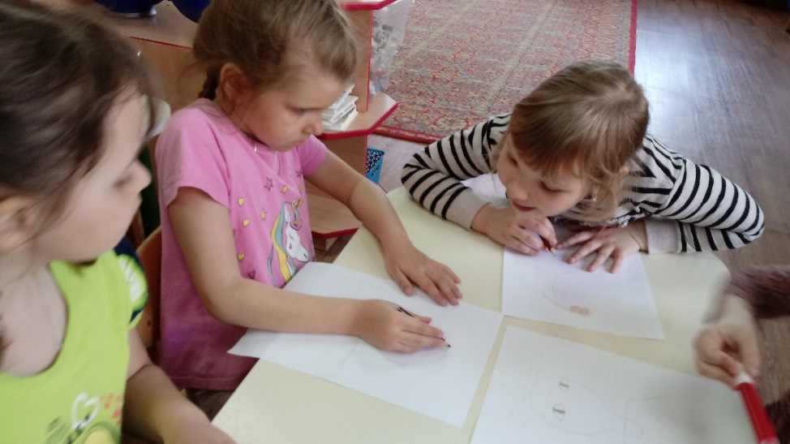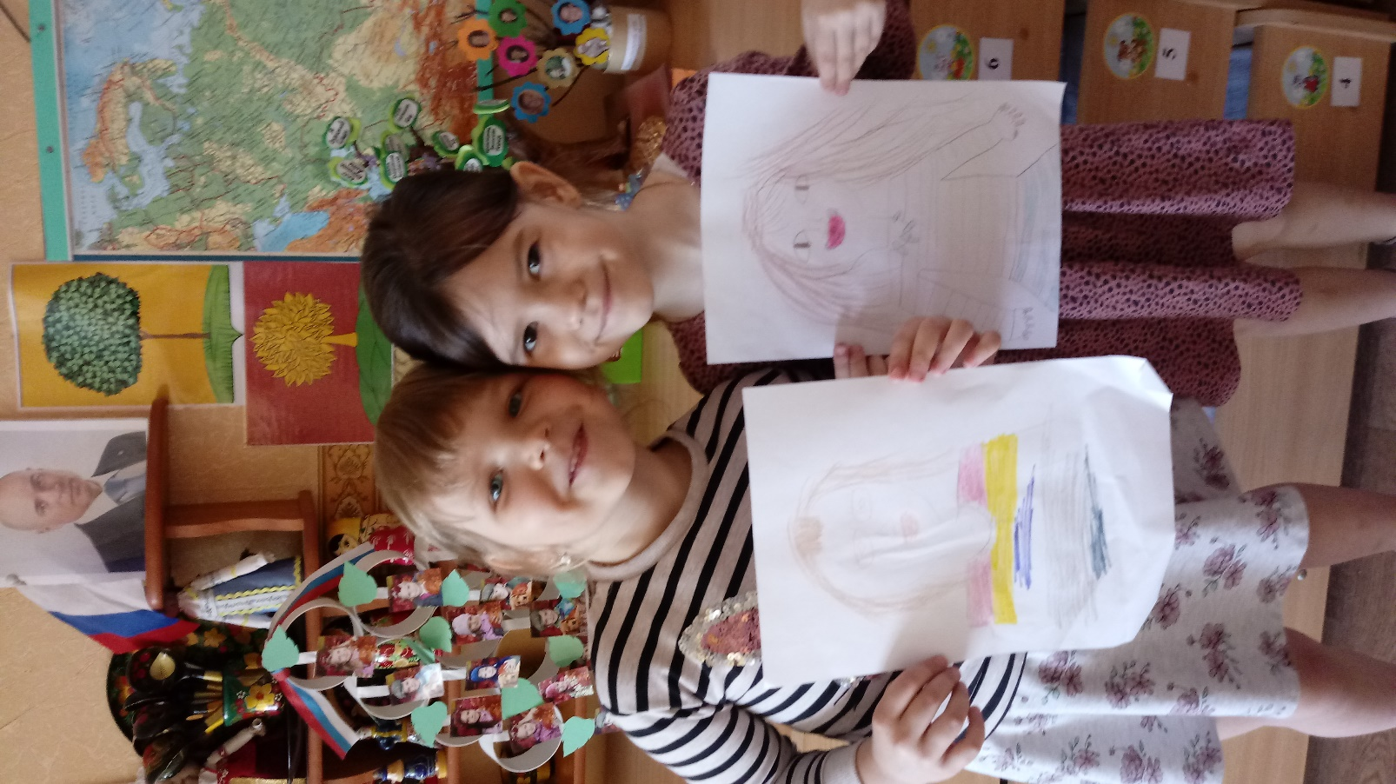
аппликация «Букет для мамы».
Музыка: слушание музыки и песен о маме и папе.
Речевое развитие
НОД «Генеалогическое древо моей семьи».
Обсуждение с детьми поговорок и пословиц о семье.
Коммуникативные игры: «Я расту…», «Назови ласково»
Физическое развитие.
Физкультминутка «Семья».
Пальчиковая гимнастика: «Семья»; «Дом».
Словесная игра с мячом «Собираем добрые слова».
Работа с родителями
Участие в конкурсе рисунков по теме «Моя семья»; «Моя родословная. Генеалогическое древо».
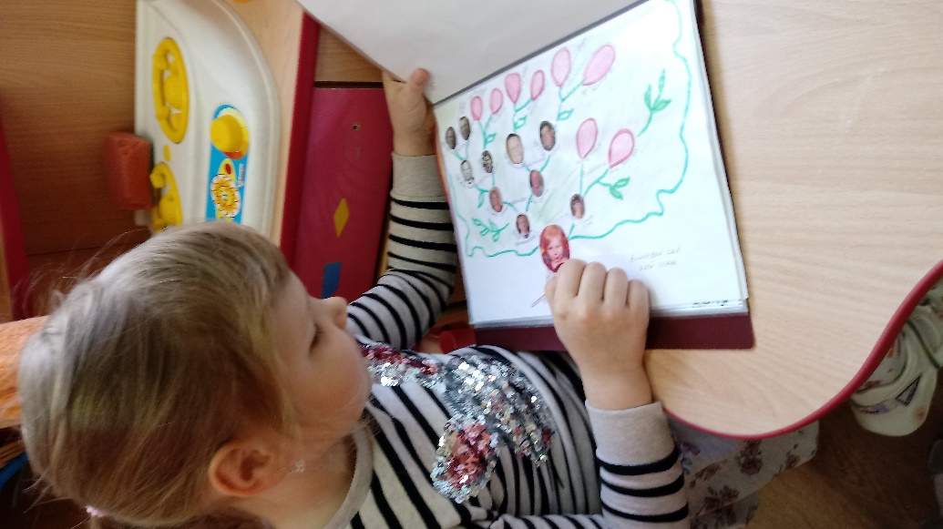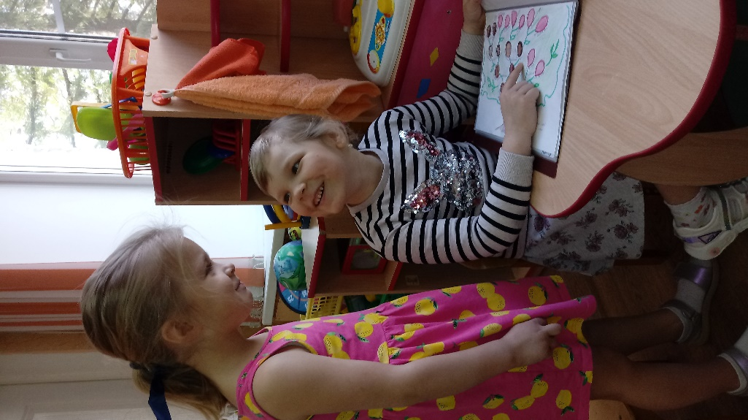
Консультация «Как воспитать ребенка или уроки вежливости дома».
Памятка для родителей «Посеять в детских душах доброту».
Индивидуальные семейные консультации.
Консультации «Мама, папа, я – счастливая семья или незабываемый выходной», «Помогаем детям вместе», «Ребенок учится тому, что видит у себя в дому», «Характер ребенка зависит от нас»
3 этап (заключительный)
В конце нашего проекта была устроена выставка детских работ: рисунков по теме «Моя семья».
Оформлена папка «Наши родословные» в которую поместили «Генеалогические деревья» составленные родителями вместе с детьми.
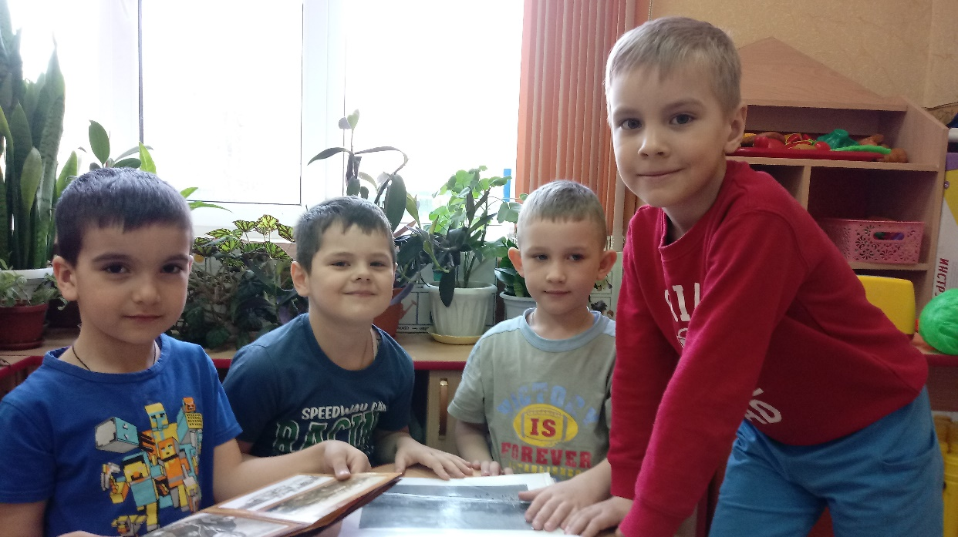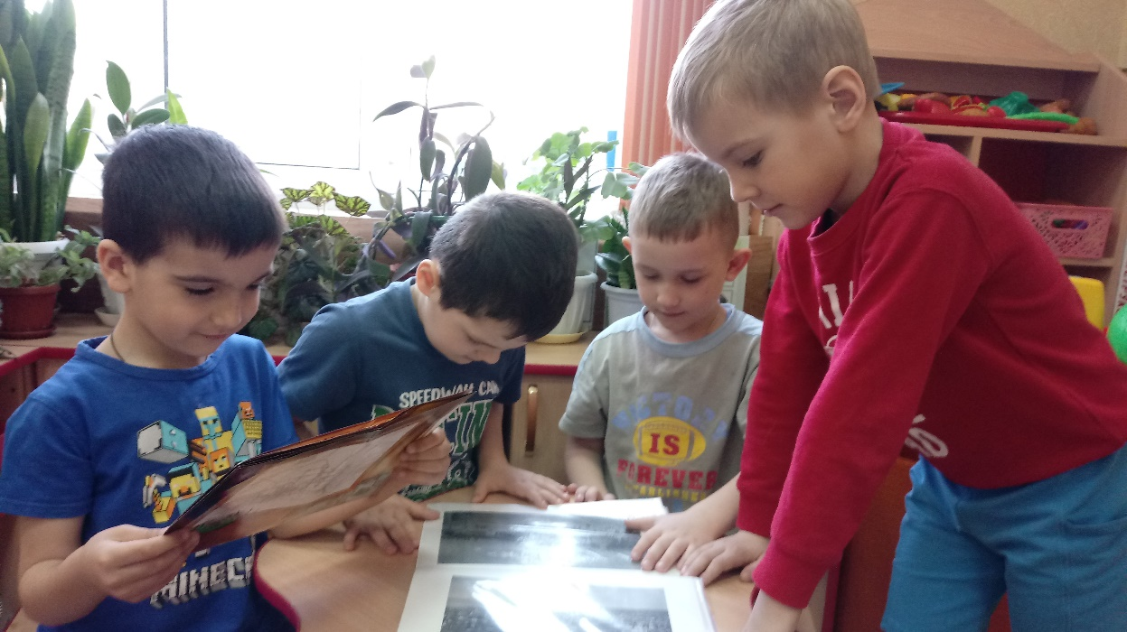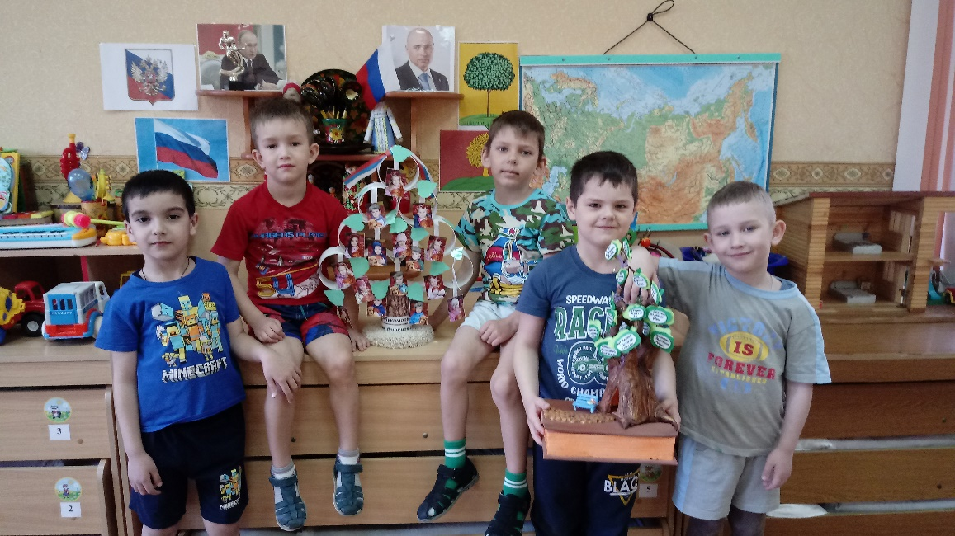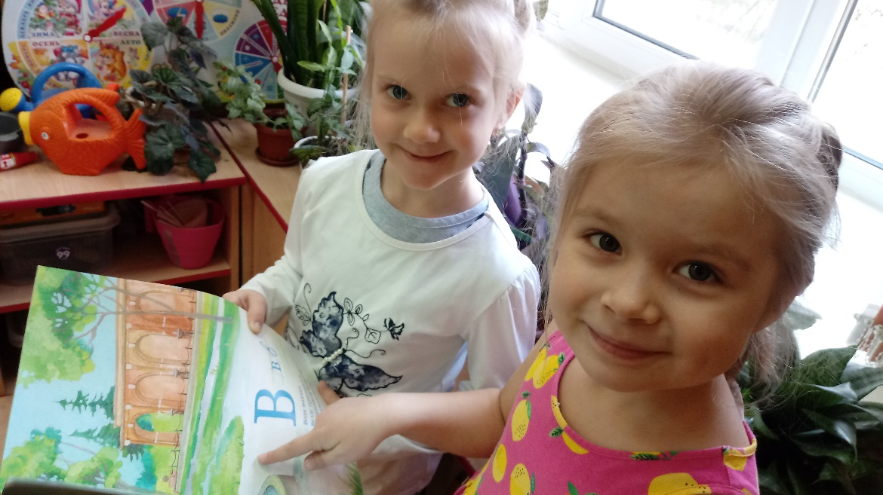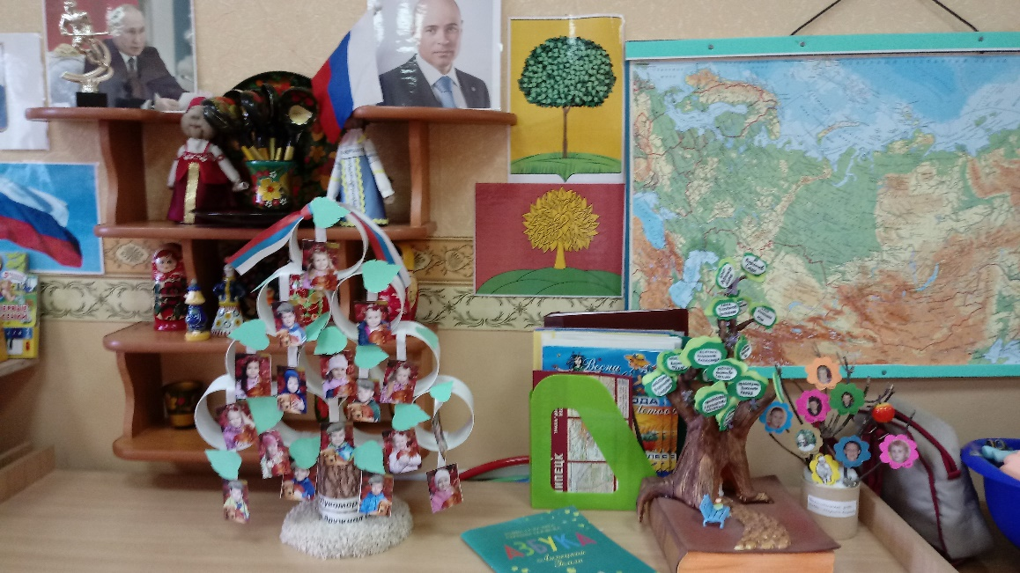
Провели музыкальный праздник к Международному дню 8 Марта.

Оценка результатов:
Мы считаем, что главным критерием эффективности данного проекта должна стать активность родителей во всех мероприятиях, проводимых в рамках данного проекта, а также полнота и прочность знаний детей о традициях своей семьи и своего народа.
Заключение.
В результате проектной деятельности дети обобщили и систематизировали свои знания о семье.
За время реализации проекта «Моя семья – моё богатство» уровень знаний детей о семье значительно повысился. Дети узнали больше о своей семье, о членах семьи, традициях, о жизни бабушек и дедушек. Воспитанники имеют представление о родословной, как истории семьи. Благодаря этому проекту укрепились детско-родительские отношения, расширился кругозор и обогатился словарный запас детей.
В процессе работы над проектом мы, как и дети подробно изучили семьи воспитанников с их семейными традициями, особенностями семейного воспитания.

Особенность этого проекта, на наш взгляд, в том, что вместе с семьей мы не только будем познавать и осваивать новое, но и будем активно трудиться и отдыхать в одной команде «Воспитатели – дети – родители», где родители превратятся из наблюдателей в активных участников жизни детей в детском саду.

